1. 自己提出的问题的理解（罗列全部）：
2. 提出的问题1：k均值据类属于启发式方法，什么叫做启发式的方法？

讨论后的理解：在给定时间和空间内，给出问题的一个可行解，但是与最优解的偏差无法估计.比如模拟退火，神经网络这样的算法

1. 别人提出的问题的理解（选择几个问题罗列，并给出理解）：
2. 问题2：夹角余弦作为相似度是如何应用的？

讨论后的理解：夹角余弦主要是判断方向的差异性，在文本分析中有一些应用.

1. （必填）读书计划
2. 本周完成的内容章节：《统计学习方法》第十四章
3. 下周计划：《统计学习方法》第十五章

四、读书摘要及理解或伪代码的具体实现（读书摘要、伪代码的具体实现代码等可以写到这个部分）

读书摘要及理解：

# 第14章 聚类方法

最常用的两种聚类：层次聚类和k均值聚类

## 14.1 聚类的基本概念

### 14.1.1 相似度或距离

①闵可夫斯基距离

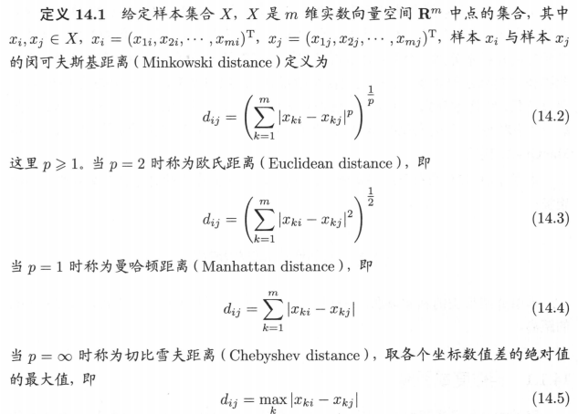

②马哈拉诺比斯距离

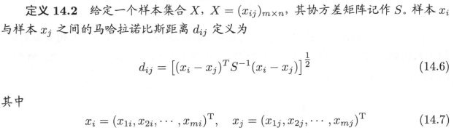

③相关系数

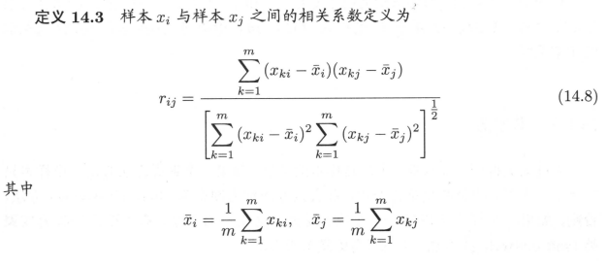

④夹角余弦

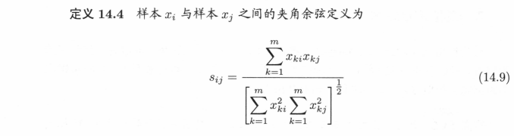

### 14.1.2 类或簇

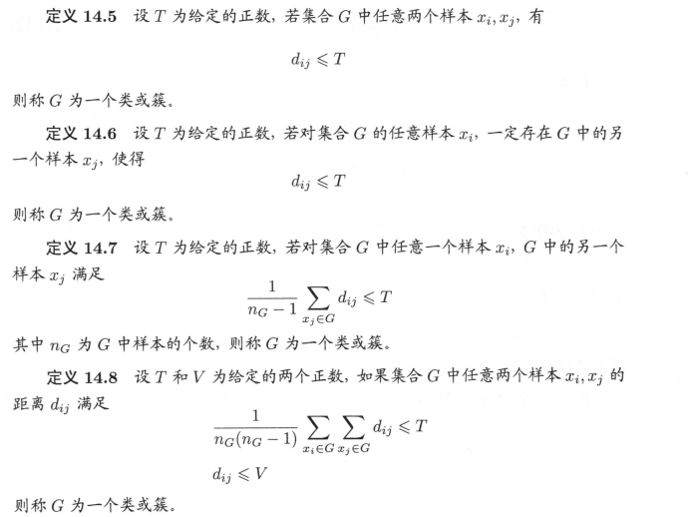

### 14.1.3 类与类之间的距离

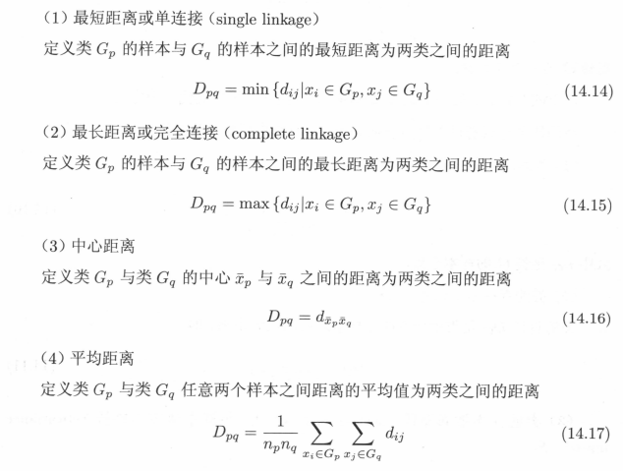

## 14.2 层次聚类

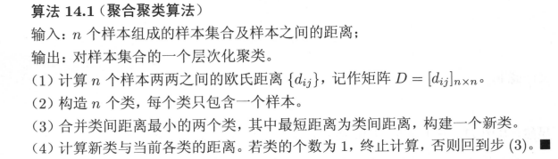

## 14.3 k均值聚类

### 14.3.1 模型

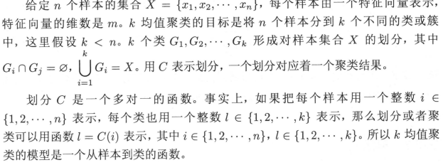

### 14.3.2 策略

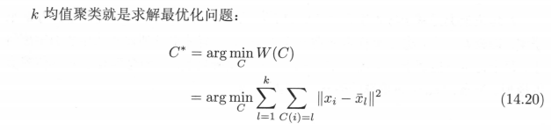

### 14.3.3 算法

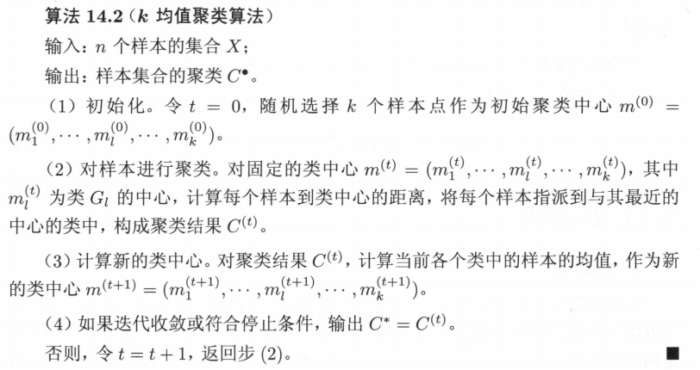

### 14.3.4 算法特性

